Государственное бюджетное учреждение Калужской области
Обнинский Центр социальной помощи семье и детям «Милосердие»
Досуговое мероприятие приуроченное к году театра в России по теме
«Увлекательный мир театра».
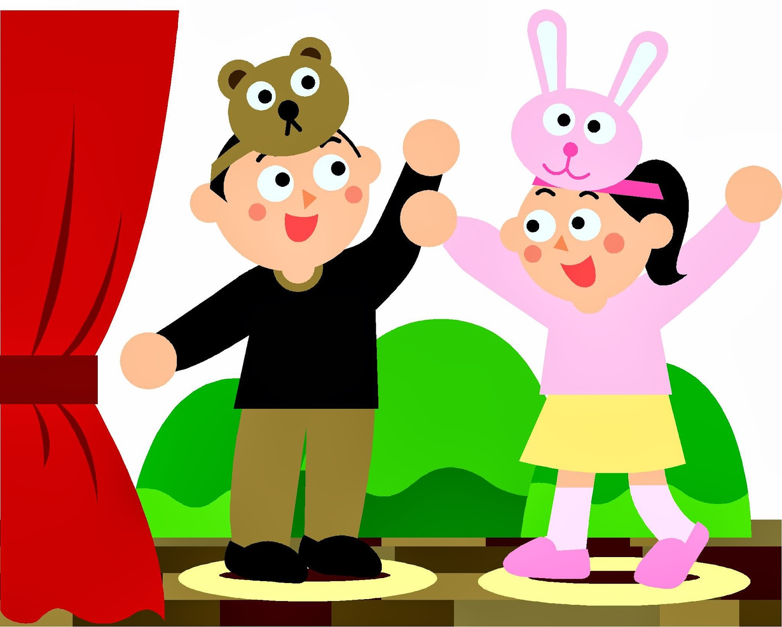
Подготовила: Федорова Ирина Николаевна
2019 год
Конспект досуга «Увлекательный мир театра»
Интеграция образовательных областей: Познание, коммуникация, социализация, труд, музыка, художественное творчество, физическая культура.
Цель - Создать условия для развития творческой активности детей в театрализованной деятельности. Способствовать самореализации каждого ребенка и созданию благоприятного микроклимата, уважения к личности маленького человека.
Задачи:
Познание:
Познакомить с театральными профессиями режиссёр, декоратор, гримёр, осветитель, костюмер.
Художественное творчество:
Побуждать к самостоятельному поиску выразительных средств (жесты, движения, мимика) и художественного материала для создания образа театрального героя.
Музыка:
Обеспечить условия для взаимосвязи театрализованной и музыкальной деятельности в едином педагогическом процессе.
Социализация:
Приобщать детей к правилам взаимоотношения со сверстниками и взрослыми.
Труд:
Предоставить возможность попробовать себя в роли работников театра и почувствовать значимость каждой профессии.
Материалы и оборудование:
Телевизор, мультфильм о театре, фотографии театра, аудиозаписи, столы и стулья для детей, карандаши, шаблоны лиц, ширма, костюмерная (набор костюмов), гримёрная (парики, усы, реквизит для грима, зеркало), элементы декораций (деревья, кусты, цветы, облака, птицы), опорные картинки, электрические фонарики.
Ход занятия.
Звучит музыка. (♫ музыка)
Воспитатель:
Ребята, скажите, а вы любите путешествовать?
Сегодня мы с вами отправимся в театр. А вы знаете, что такое театр?
Театр – это место, где происходят чудеса и превращения, где оживают куклы и начинают разговаривать звери!
В театр ходят люди, чтобы посмотреть спектакль, сказку, послушать музыку, узнать что-то новое, отдохнуть. Каждое посещение театра это праздник!
Звучит театральный звонок. (♫ музыка)
Звучит театральный звонок. А это значит, добро пожаловать в мир театра!
Ребята, театр появился очень давно. В давние времена люди очень любили ярмарочный театр. Что это такое? Это театр на ярмарках.
Для того, чтобы привлечь как можно больше покупателей, на ярмарках устраивались различные увеселения, балаганы, зрелища, выступали фокусники, акробаты, дрессировщики и конечно скоморохи.
Гости желанные, званые и незваные!
Худые и тучные, весёлые и скучные!
Все скорей спешите к нам!
Рады всяким мы гостям!
Люди старые и молодые, женатые и холостые!
Милости просим на наш праздник!
У нас нынче ярмарка, огневая, жаркая!
Глянешь налево – лавки с товаром!
Глянешь направо – веселье даром!
Ярмарка, ярмарка! Веселись народ!
Ну-ка, красавица, выходи вперёд!
Балалайка звонкая, тульский самовар!
Праздник на ярмарке, а вовсе не базар!
А, ещё любили дети на ярмарках катать на каруселях. Ну-ка выходите, будем на разноцветной карусели кататься!
Игра «Карусель». (♫ музыка)
Любили на Руси ярмарки, народные гулянья, театральные игры и зрелища. А ещё любили маскарады. Но, появились они позже из заморских стран.
Звучит Менуэт. (♫ музыка)
Выходит Дама в маске.
О чудо! Маску надеваешь…
И словно в сказку попадаешь.
Принять участие спешите в нашей сказке.
Прошу, веселья…Все, наденьте маски!
Приглашённые на бал – маскарад должны были являться в масках. Эта традиция сохраняется и поныне. Вот почему перед Новым годом мы спешим сделать маскарадную маску.
Игра «Узнай маску».
Наступил 21 век – это наше время. Время, в котором мы с вами живём. Что происходит в мире театра? Есть сейчас театр?
Конечно есть! Он развивается, он процветает. Каких только театров не существует в наше время! Театр зверей, детский театр, театр песни, театр оперы и балета. Действительно, велик и грандиозен мир театра!!!
Звучит театральный звонок. (♫ музыка)
Внимание! Звучит театральный звонок. Я хочу прочитать очень важное правительственное сообщение!
Президент подписал Указ «О проведении в 2019 году в России Года театра», а это значит, что ещё больше театров откроют свои двери для своих зрителей, для нас с вами.
Дети смотрят на экран, появляется изображение «2019 год – год Театра России».
Ну что же, а нам с вами нужно поскорее отправляться в наше путешествие.
В этом нам помогут волшебные слова.
Звучит музыка. (♫ музыка)
Повернись, повернись
И в театре окажись! (Воспитатель колдует).
Смотрите вот мы и на месте.
Дети смотрят на экран, появляется изображение театра. Мы с вами видим самый главный театр России. Он так и называется – Большой театр.
Воспитатель: Каких только театров не существует! А я предлагаю вам создать свой театр. А как мы его назовём! Я предлагаю назвать наш театр «Буратино».
Для того, чтобы наш театр начал свою работу, нам потребуются люди разных профессий. И первая профессия, без которой театр не может существовать. Это режиссёр.
А знаете кто такой режиссёр?
Режиссёр – это человек, который управляет артистами. Повторите, пожалуйста, режиссёр.
Я предлагаю вам сейчас побыть режиссёрами. Какими бы вы хотели управлять сказочными героями?
А я хотела бы сегодня превратиться в Бабу Ягу.
Посмотрите на меня. Я буду актрисой. Похожа я на Бабу Ягу в этой одежде?
А, что нужно для этого, чтобы я стала похожа на Бабу Ягу?
Правильно, нужен специальный костюм.
В театре всегда есть человек, который подбирает артистам костюмы для ролей и называется он – костюмер.
Воспитатель: Теперь вы из режиссёров превращаетесь в костюмеров.
помогите мне, пожалуйста, подобрать костюм для Бабы Яги. Давайте посмотрим в нашей костюмерной.
Идут в костюмерную и подбирают всё необходимое для Бабы Яги. Воспитатель надевает костюм Бабы Яги.
Воспитатель: Теперь мне можно выходить на сцену?
А я думаю, что в этом костюме я буду настоящей Бабой Ягой. А чего же не хватает в моём образе бабы Яги, чтобы я превратилась в настоящую бабу Ягу?
Если дети не догадываются, воспитатель наводящими вопросами подводит их к мысли о том, что кроме костюма, нужны ещё платок и грим.
Воспитатель: А знаете ли вы, что человек, который наносит грим на лицо, подбирает платок или шляпу, называется гримёром.
Воспитатель: Приглашаю вас в гримёрную. А знаете ли вы, что опытный гримёр может изменить лицо актёра до неузнаваемости.
Воспитатель в образе Бабы Яги надевает парик, повязывает платок.
Ну вот, несколько штрихов и меня не узнать. А я сейчас и вас превращу в гримёров. Подходите в гримёрную мастерскую, усаживайтесь поудобнее, мы будем гримировать вот этих театральных кукол.
Звучит музыка (♫ музыка)
Предлагает детям лица, дети должны подобрать рот, глаза, волосы, бантики.
Дети приступают к работе, самостоятельно выбирая материал для работы и выполняют задание. По окончанию, рассматривают все выполненные работы.
Воспитатель: Вы себя попробовали в роли гримёра. Понравилось, а, чтобы стать настоящим гримёром нужно этому долго учиться.
Воспитатель: (говорит нежным голосом и вальсирует). Теперь у меня есть всё и костюм, и платок, и грим. Похожа я на свою героиню? Какие у меня движения, голос?
Придётся вам снова побыть режиссёрами и показать, как я должна себя вести, чтобы быть как настоящая Баба Яга. Как я должна ходить, ведь я Баба Яга – костяная нога.
(Дети высказывают свои предположения, изображают походку, мимику персонажа и выбирают самые интересные и предлагают повторить Бабе Яге).
Воспитатель: Да, я вылитая Баба Яга. Живу всегда в группе, гуляю вместе с воспитателем. Или я в другом месте живу?
Воспитатель: Правильно, ребята, Баба Яга живёт в лесу. А как можно в театре изобразить лес? Что для этого нужно?
(Выслушав ответы детей, обращает внимание на ширму и декорации).
Попробуем изобразить настоящий лес – ведь сейчас вы становитесь настоящими декораторами.
Воспитатель: Декоратор – настоящий волшебник, который может превратить обыкновенную комнату в сказочный замок или дремучий лес. Ребята, у нас есть декорации Давайте сделаем лесную поляну.
Посадим травку, деревья, кусты, цветы.
(Дети выполняют задание).
Воспитатель: Дремучий лес – мой дом родной. Только в этом лесу очень темно.
А в театре есть такие люди – осветители, которые знают, как сделать лес тёмным или светлым. Представьте себе, что вы осветители. Подумайте, как сделать лес тёмным или светлым. А давайте посмотрим, что есть в чемоданчике осветителя.
(Достают фонарики)
Звучит музыка «Песня бабы-Яги» (♫ музыка)
Воспитатель: Вот теперь, всё по-настоящему, как в театре, и я так рада, что у нас всё получилось. Вы побывали гримёрами, осветителями, режиссёрами, костюмерами, декораторами.
А сейчас мы подошли с вами к главному месту в театре – это сцена. А на сцене всегда оживает сказка. А настоящими артистами побывать хотите?
Посмотрите, сколько у нас сегодня в зале зрителей и они с нетерпением ждут нашего выхода!
Чтоб в актёров превратиться,
Надо нам принарядиться!
Тише, гости, вы сидите!
И сюрприз наш не спугните!
Сказку мы сейчас расскажем,
И спектакль вам покажем.
Звучит музыка «В гостях у сказки» (♫ музыка)
Выходит Сказочница (воспитатель)
Дети показывают сказку «Курочка Ряба»
А теперь нам пришло время возвращаться домой.
Звучит музыка. (♫ музыка)
Повернись, повернись.
Снова в зале окажись!
И в кружок становись!
/Воспитатель движется по кругу и считает, но кого укажет, тот отвечает/
Раз, и два, и три, и десять,
Выплывает белый месяц.
Кто до месяца дойдет,
Тот в театр попадет.
/Где мы побывали сегодня? А, там, что тебе понравилось?
Раз, два, три, четыре, пять,
Мы собрались поиграть,
Сорока в театр прилетела рассказать тебе велела…..
/Какие профессии есть в театре? Какая, тебе понравилась?/
На златом крыльце сидели – декоратор, и гримёр
Осветитель , режиссер завели свой разговор…
/ А кем бы ты хотел стать?/
Ну, вот наше путешествие завершилось. На память о нашей встрече, я хочу подарить зрителям, которые пришли к нам в театр, журналы о театре. А вам, ребята, я хочу показать мультфильм о театре.

